Наши "Почемучки" покидают детский сад и отправляются в первый класс.
Педагоги группы Пронина Галина Ивановна, Морозова Ольга Анатольевна, Родионова Любовь Васильевна, музыкальный руководитель Денисова Марина Николаевна.
26 мая у ребят прошёл выпускной бал!!!
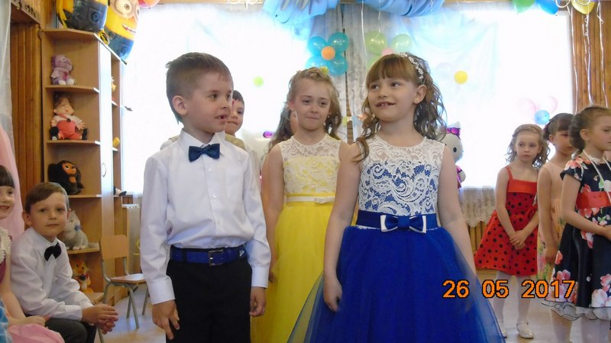
Вы уже не дошколята,
В первый класс идете вы!
Поздравляем вас, ребята,
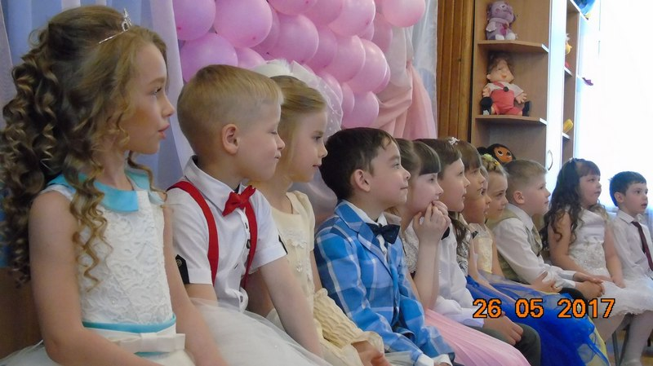
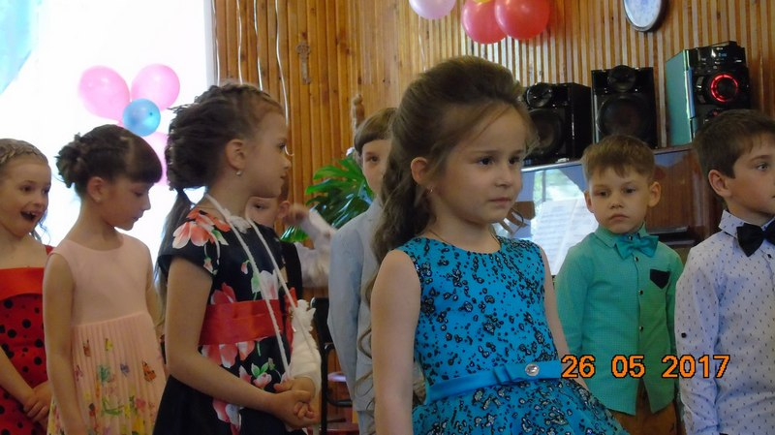
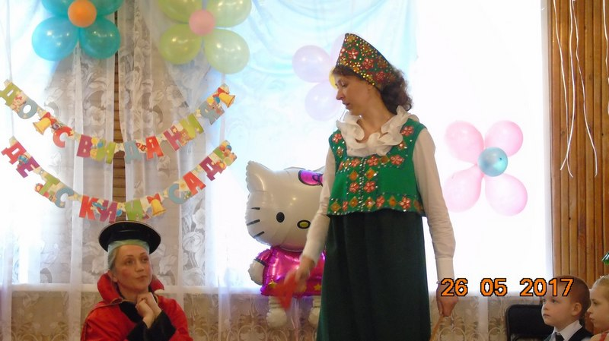
Пусть исполнятся мечты!

